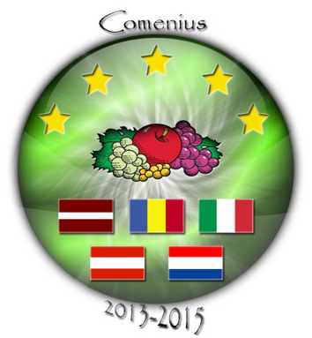

COM-13-PM-269-HD-IT
LIFELONG LEARNING PROGRAMME

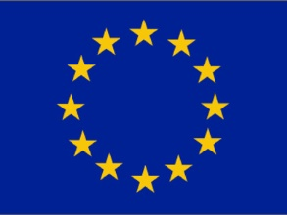

2013-1-IT2-COM06-518992

Olanda – un stil de viață sustenabil

Desfășurat în perioada august 2013 – iulie 2015, Proiectul Comenius ”Young Foud Educations” COM-13-PM-269-HD-IT în care Colegiul Național ”Aurel Vlaicu” din Orăștie este partener,are ca obiectiv principal planificarea și realizarea unor activități articulate de educație pentru o alimentație și un stil de viață sănătos, folosind metode participative. Proiectul contribuie la formarea și perfecționarea cadrelor didactice din școlile participante în proiect(Istituto d'Istruzione Superiore "Axel Munthe" din Italia ca inițiator al proiectului, Kuldīgas Tehnoloģiju un Tūrisma Profesionālā Vidusskola din Letonia, Rijn IJssel Vakschool Wageningen din Olanda și Höhere Lehranstalten für Tourismus din Austria) de a elabora instrumente operaționale utile pentru cadrele didactice care se implică în activitatea de educație privind alimentația și stilul de viață sănătos. Proiectul este sprijinit financiar în cadrul Programului sectorial ”Învățare pe Tot Parcursul Vieții”.
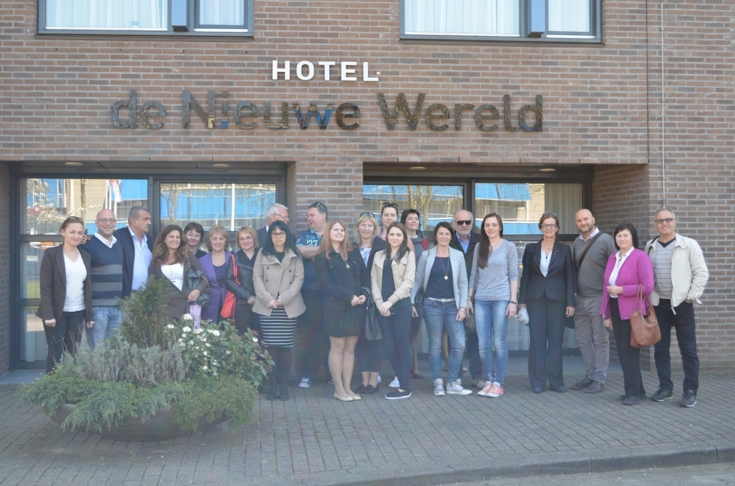
Perioada premergătoare întâlnirii din Olanda a fost una din cele mai intense din punct de vedere al efortului depus pentru toate echipele de proiect, deoarece a fost perioada în care am desfășurat o mare parte din activitățile de educație privind alimentația sănătoasă . Materialele documentare s-au concretizat în proiecte de tehnologie didactică, fișe de evaluare inițială și finală, fișe de lucru pentru elevi și profesori pe tema educației pentru o alimentație sănătoasă. Activitățile pe care le-am proiectat în cadrul Atelierului de Design Pedagogic au ca trăsătură dominantă faptul că sunt activități participative care să transforme elevul în subiect activ al propriei educații și să-l facă conștient de efectele negative ale comportamentului alimentar neadecvat. Pentru activitățile proiectate am elaborat material didactic auxiliar concretizat în pliante cu următoarea tematică: ”Principii ale alimentației sănătoase”, ”Combinarea alimentelor”, ”Sfaturi pentru părinți privind alimentația copiilor”, ”Reguli ale alimentației sănătoase”, ”Efectele alimentației nesănătoase”, ”Boli determinate de alimentația nesănătoasă”,etc (foto pliante)
Delegația școlii noastre – formată din Bianca Turdean, Lucia Oana, Mariana Teglă, Monica Ionică, Adriana Chira – profesori și Bianca Manolache – elev - a prezentat aceste materiale colegilor din școlile partenere după care au urmat discuții referitoare la modul în care materialele elaborate de fiecare delegație în parte pot fi folosite în cadrul activităților curente de educație pentru o alimentație sănătoasă. Materialele elaborate de noi au fost apreciate de colegii din celelalte țări, drept pentru care am fost investiți cu responsabilitatea de a elabora ”Ghidul de bune practici în educația pentru o alimentație sănătoasă”. Ghidul va reuni materiale de predare/învățare experimentate în fiecare țară implicată în proiect și instrucțiuni de folosire a acestor materiale.(foto prezentare Romania)
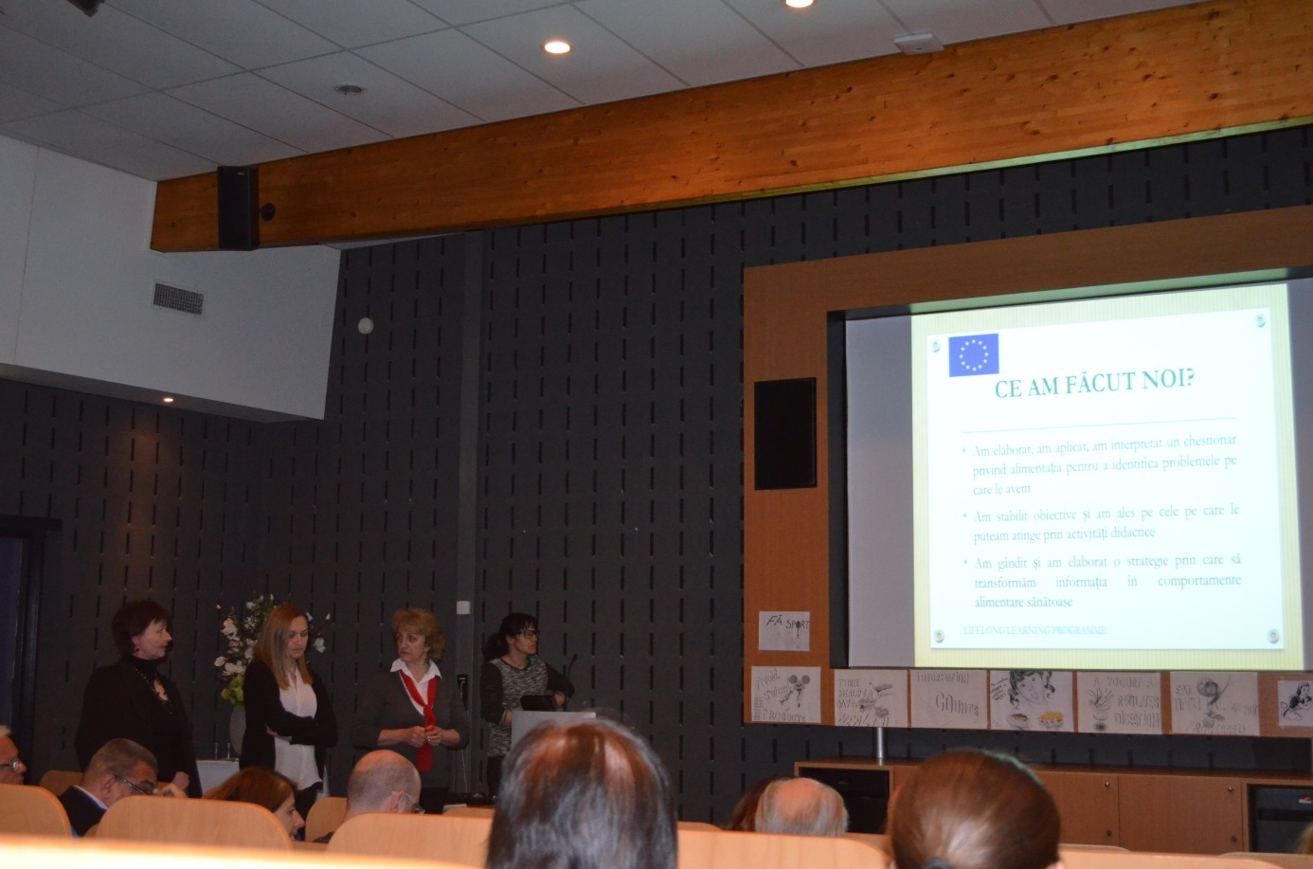

Curs de Entomofagie la școala din Wageningen.
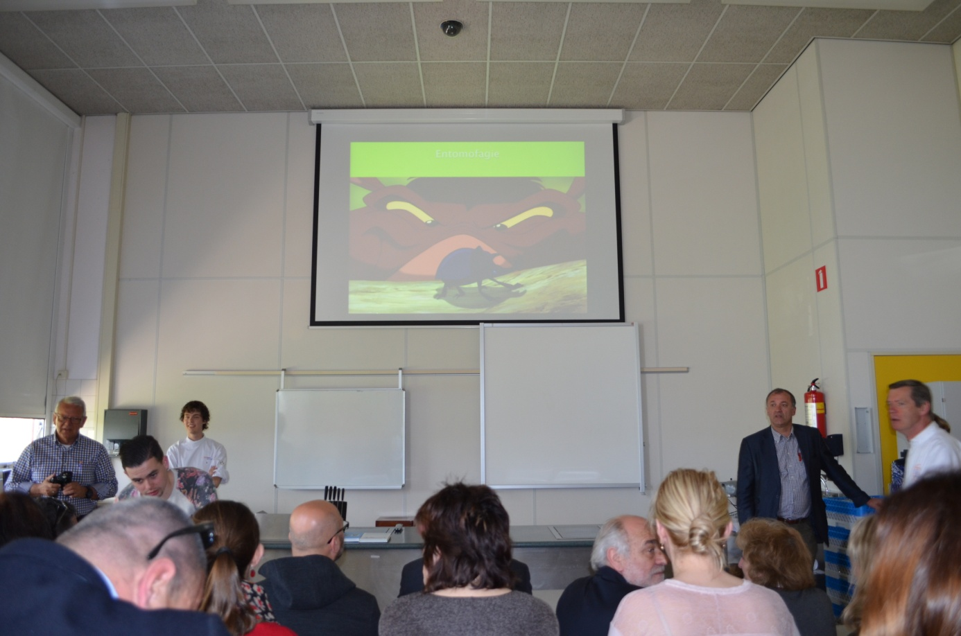
Workshop ”Pregătirea viermilor și insectelor”

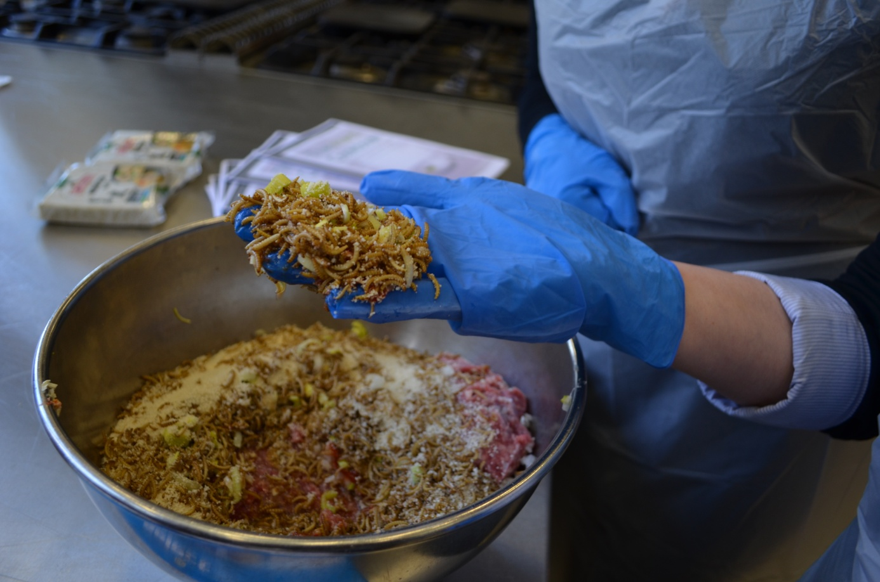

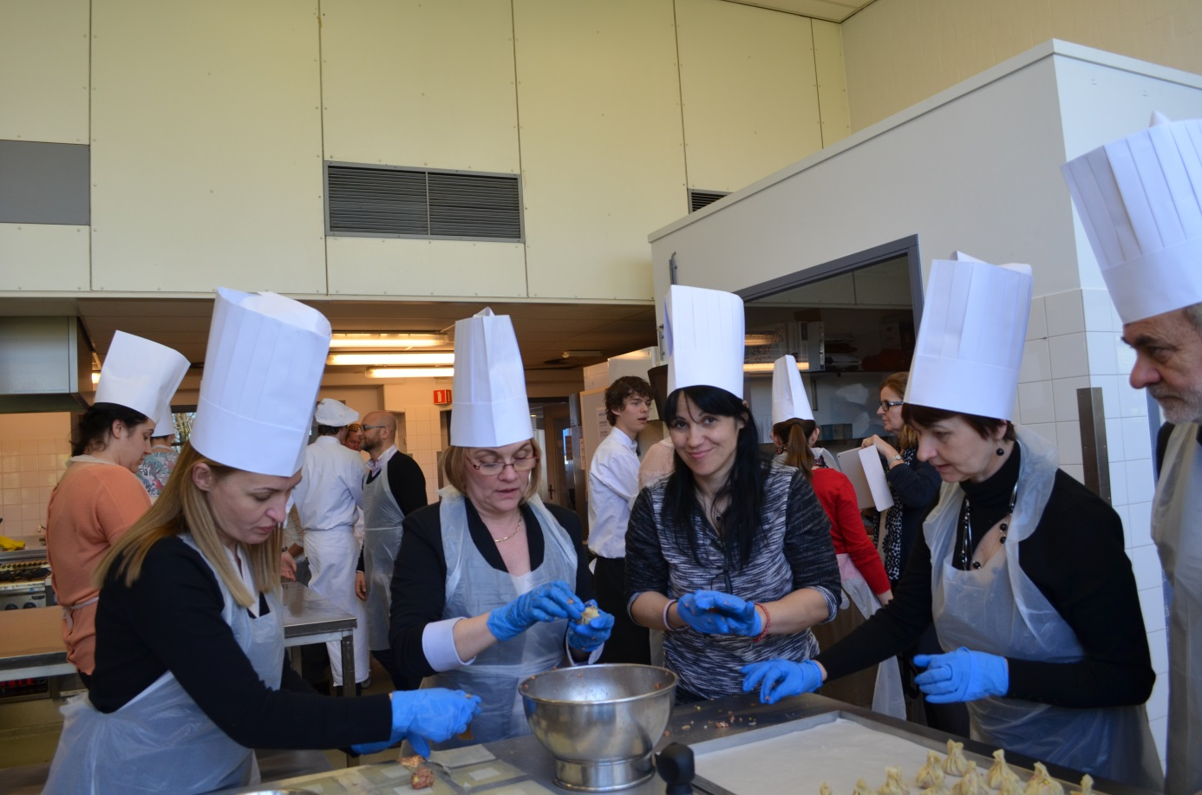
Experiența din Olanda a fost una extrem de interesantă pentru delegațiile din școlile partenere pentru că tot ceea ce colegii noștri din Wageningen ne-au prezentat s-a desfășurat practic. Pe parcursul celor 6 zile petrecute în Rijn IJssel Vakschool din Wageningen am asistat la trei ateliere : atelierul în care ni s-a prezentat tehnologia preparării înghețatei și ce particularități ar trebui să aibă o înghețată de calitate, atelierul în care am învățat cum să asociem vinul potrivit cu mâncarea potrivită și – cel mai spectaculos prin conținut și tematică – atelierul de utilizare a viermilor și insectelor în pregătirea unor rețete sănătoase. Știam că vom fi implicați într-o astfel de experiență de la întâlnirea din Austria, dar niciunul dintre noi nu era dispus să participe și, cu atât mai puțin, să gătească insecte și viermi și să le și mănânce. Colegii din Wageningen au organizat în așa fel workshop-ul încât toată lumea a fost implicată: au fost cinci grupe cu participanți din fiecare țară. Fiecare grup a avut material de lucru pentru o altă rețetă. Fiecare participant a primit bonetă, șorț, mănuși și rețeta pe care urma să o pregătească. La început am privit cu silă, apoi unii dintre noi, mai curajoși, și-au pus mănușile și au început să frământe umplutura, apoi ne-am împrietenit cu viemișorii din pungile vidate și ne-am fotografiat cu ei și cu insectele pe care colegii din Austria le prăjeau la foc domol pentru a face sarmale. Încetul cu încetul atmosfera era precum cea de la nunțile din satul meu în care gospodinele învelesc sarmale și vorbesc despre cine și ce a mai făcut prin sat. Nimeni nu se mai strâmba a greață, nimeni nu stătea deoparte. Peste aproximativ o oră, după ce mâncărurile realizate erau proaspăt scoase din cuptor sau din baia de ulei, toată lumea a mirosit, a gustat, s-a amuzat de viermișorii rămași printre dinți sau de vreo aripă de insectă rămasă pe cerul gurii. Toți am fost de acord că, dacă n-am fi știut ce mâncăm, am fi savurat bucatele și am fi lăudat bucătarul care le-a pregătit.
Într-un restaurant select din centrul Parisului( ”Le Festin Nu” ) Elie Daviron, proprietarul și bucătarul șef spune: ”Ofer o experiență care, în opinia mea, ar trebui să definească orice restaurant. Plăcere mai presus de orice. Puțin din lucrurile interzise, o ambianță plăcută, gust. Nu salvez lumea. Doar propun o experiență cu adevărat unică“. Tânărul a mărturisit că există mai multe motive pentru care a ales insectele ca parte componentă a preparatelor sale culinare. În primul rând, au un preț mic și sunt o excelentă sursă de proteine și Omega 3. Cei care au gustat insectele pregătite în acest restaurant sunt la fel de entuziasmați de ciudățeniile găsite în farfurie.
„Clienții au reacționat foarte bine. Chiar și cei mai sceptici dintre ei le-au gustat. Cei mai fricoși încep, de obicei, cu insectele mici și aproape în toate cazurile ajung să guste scorpionii“, a adăugat bucătarul.
Prețul unui preparat care conține insecte variază între 5 și 9 euro și arată cam așa:
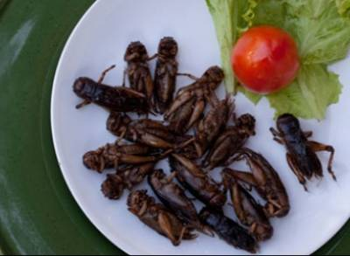
Nu știe nimeni cât timp va mai dura până ce vom deveni insectivori cu acte în regulă, dar lumea se îndreptă spre acest mod de alimentare care, spun cunoscătorii, este eco, bio și plin de nutrienți sănătoși.
Dotată cu o bază materială și cu funcționalitate modernă, școala din Wageningen promovează alimentația și stilul de viață sănătos prin modul în care sunt alese ingredientele din care se gătește, modul în care se gătește și prin mișcare susținută. Mișcarea este un modus vivendi în Olanda: toată lumea circulă cu bicicleta indiferent de vreme și de distanță și asta face ca numărul supraponderalilor să fie foarte mic atât în rândul tinerilor cât și în rândul adulților.
Am fost cu toții impresionați de stilul de viață al olandezilor și considerăm că Olanda este un model în ceea ce privește dieta conștientă și o activitate fizică regulată ca și condiții esențiale pentru menținerea sănătății. Reprezintă responsabilitate
Conținutul acestui articol reprezintă responsabilitatea exclusivă a autorului, iar Agenția Națională și Comisia Europeană nu sunt responsabile pentru modul în care conținutul informației va fi folosit.
Prof. Oană Lucia
Colegiul Național “Aurel Vlaicu”Orăștie

